CONVENTION DE MISE A DISPOSITION D'UNE PÂTURE

ENTRE : l’Administration Communale d’Estinnes, Chaussée Brunehault, 232 à 7120 Estinnes, représentée par la Députée - Bourgmestre, Madame A. TOURNEUR et le Directeur Général, Monsieur D. VOLANT,

Ci-après dénommée : le propriétaire ;

ET : M. Yannick Servais, Rue Lloyd George, 38B à 7012 Jemappes
Numéro d’entreprise : BE0764 739 585

Ci-après dénommé : l’éleveur ;

IL EST EXPRESSÉMENT CONVENU CE QUI SUIT :

Article 1 : OBJET DU CONTRAT

Le propriétaire met à disposition de l’éleveur, qui accepte, des parcelles situées à la rue du Brûle à Rouveroy, à la Place de Rouveroy, à la rue des Ecoles à Peissant, à la rue du Village à Peissant et à la rue de la Buissière à Haulchin, ci-après plus amplement décrites, dans le cadre d’un projet d’éco-pâturage, visant à permettre une gestion alternative des espaces verts par des ovins et des bovins, favorisant l’entretien écologique et économique des parcelles et l’enrichissement des sols.

Il est expressément précisé que la législation sur les baux à ferme ne s’applique pas à la présente convention et que seules les modalités reprises dans la présente convention sont d’application.

Article 2 : DESCRIPTION ET ÉTAT DU BIEN MIS A DISPOSITION

Le propriétaire met à disposition de l’éleveur, les biens suivants :
Rouveroy, 7ème division
Une parcelle de terre située à la rue du Brûle, cadastrée section A, n°32/05, pour une superficie approximative de 4626 m². La parcelle est mise en exploitation comme reprise sur la vue aérienne en annexe.

Rouveroy, 7ème division
Une parcelle située à la rue Gabrielle Petit, cadastrée section A n°213 H, pour une superficie approximative de 782 m². La parcelle est mise en exploitation comme reprise sur la vue aérienne en annexe.

Peissant, 4ème division
Une parcelle située à la rue du Village, cadastrée section D n°15/02 B, pour une superficie approximative de 1850 m². La parcelle est mise en exploitation comme reprise sur la vue aérienne en annexe.

Peissant, 4ème division
Une parcelle située à la rue des Ecoles, cadastrée section A n°318/02 V 5, pour une superficie approximative de 4386 m². La parcelle est mise en exploitation comme reprise sur la vue aérienne en annexe.

Haulchin, 8ème division
Une parcelle située à la rue de la Buissière, cadastrée section B n°346 S, pour une superficie approximative de 8740 m². La parcelle est mise en exploitation comme reprise sur la vue aérienne en annexe.

Les biens, objet de la présente convention, sont mis à disposition dans l’état où ils se trouvent, bien connu de l’éleveur qui déclare l’avoir visité et examiné en profondeur.

Article 3 : DURÉE DU CONTRAT

Le présent contrat est conclu pour une durée indéterminée d’au minimum 5 ans, prenant cours le...

Le propriétaire pourra y mettre fin moyennant le respect d’un préavis de trois mois, prenant cours au plus tôt le 15 octobre de chaque année, adressé par lettre recommandée, tandis que l’éleveur pourra y mettre fin à tout moment, sans préavis, par l’envoi d’un courrier recommandé.

Le propriétaire pourra résilier la convention sans préavis ni indemnité, pour des motifs liés à l’intérêt général. Cette résiliation s’effectuera par lettre recommandée prenant cours le premier jour du mois qui suit sa notification.

Tout manquement de l’éleveur à l’une des obligations lui incombant en vertu de la présente convention entraînera la résolution de plein droit et sans mise en demeure, sans préjudice du droit pour le propriétaire de réclamer des dommages et intérêts, s’il échet.

Lorsque la convention prendra fin, pour quelle que cause que ce soit, l’éleveur devra libérer les lieux sans délai et sans réclamer d’indemnité quelconque du fait de la mise en pâturage du bien ou d’une amélioration apportée à celui-ci, et restituer le bien en parfait état et libre de tout aménagement.

Article 4 : DESTINATION DES LIEUX

La parcelle est mise à disposition de l’éleveur à usage exclusif de mise en pâturage de ses ovins et bovins.

Toute autre destination est proscrite et toute construction – quelle qu’elle soit – y est formellement interdite, à l’exception de l’abri plus amplement décrit à l’article 9.

Le pâturage s’effectuera de manière extensive et en fonction d’une gestion différenciée.

La charge pastorale devra être répartie sur la bonne saison de manière à assurer un bon entretien constant du site, en veillant à minimiser, voire empêcher la montée en graines des graminées et chardons.

La charge de pâturage devra être modulée et adaptée, en vue de maintenir une couverture herbacée sur 80 % de la superficie de la parcelle, dont la hauteur ne pourra excéder 25 cm.

Article 5 : GRATUITE

La mise à disposition des pâtures est consentie à titre gratuit.

Article 6 : ASSURANCES

Pendant toute la durée de l’occupation, l’éleveur est tenu de veiller à couvrir sa responsabilité civile en tant qu’usager des lieux auprès d’une compagnie d’assurances agréée, ainsi que le risque résultant des éventuels troubles de voisinage.

La preuve de la souscription d’une telle assurance et du paiement des primes y afférentes pourra être demandée à tous moments par le propriétaire.

Article 7 : ENGAGEMENTS DE L’ÉLEVEUR

L’éleveur s’engage à :

1. Procéder à un éco-pâturage uniquement avec des ovins et des bovins miniatures, dans le respect de la destination fixée à l’article 4.

2. Être en règle avec la législation en vigueur relative à l’activité d’élevage d’ovins et de bovins en Région wallonne.

3. Enregistrer, préalablement à l’occupation des pâtures, son activité auprès de l’Association Régionale de Santé et d’Identification Animales (ARSIA), à l’identification de ses animaux et à leur assurance, en veillant à la mise à jour régulière de son registre de troupeau, conformément à la législation en vigueur.

4. S’acquitter de toutes charges, assurances, impôts, redevances et taxes divers, directs ou indirects, liés à ses activités.

5. Assurer à ses frais, le transport des animaux vers ou depuis les sites, de façon maîtrisée. Il devra être en possession du document de transport, lors des transferts des animaux, conformément à la législation en vigueur et, si ce transport se fait par un tiers, veiller à ce que ce dernier soit en règle vis-à-vis de la législation en vigueur en matière de transport d’animaux.

6. Respecter le Code du bien-être animal, notamment son article 10 relatif à la présence d’un abri adéquat pouvant préserver les animaux des effets néfastes du vent, du soleil et de la pluie.

7. Assurer la surveillance des animaux par des visites, à concurrence de minimum deux passages par semaine.

8. Assurer à ses frais la protection des arbres présents sur la parcelle mise à disposition, afin que ces derniers résistent aux ovins et aux bovins, notamment en vue de préserver leur écorce.

9. Respecter les obligations suivantes relatives à la santé du troupeau :
- Livrer des animaux en parfaite santé, à jour de vaccination et traités préalablement contre les parasites (les traitements devant être reconnus comme non vulnérants pour la faune entomologique).
- Assurer la responsabilité matérielle et financière des soins vétérinaires et du suivi sanitaire du cheptel (achat et pose de boucles, mise à jour des vaccinations, tontes, mises-bas éventuelles, approvisionnement en eau du troupeau en suffisance, etc.).
- Fournir les équipements d’élevage (auge, abreuvoirs et râteliers) et en assurer la surveillance.

10. S’abstenir de toute fauche, de tout travail du sol (labour, fraisage, etc.), de tout épandage (engrais, pesticide, gadoue, fumier, purin, lisier,etc.) de tout arrachage ou destruction de haies ou de partie boisée, de tout brûlage, de toute pose d’appâts empoisonnés pour lutter contre toute espèce animale, de toute plantation, sauf accord écrit préalable du propriétaire, de toute création de fossés d’écoulement et drainage souterrain, de tout pâturage à moins de 4 mètres des abords d’une mare, de tout utilisation de vermifuges de la famille des Avermectines, de tout abandon de déchets et immondices de quelque nature que ce soit, de tout placement de panneau ou matériel fixe, sans l’accord préalable du propriétaire.

Article 8 : ENGAGEMENTS DU PROPRIÉTAIRE

Le propriétaire s’engage à :

1. Mettre à disposition de l’éleveur plusieurs parcelles de terrain pour la mise en pâturage.

2. D’assurer l’accès aux sites à l’éleveur.

3. Ne pas user de produits phytosanitaires sur le site de pâturage.

4. Au cas où le site pâturé doit rester accessible au public, à réaliser et poser des panneaux signalétiques informant le public des consignes à respecter (notamment lors de la traversée de l’enclos) pour la sécurité des animaux et des personnes, dont l’obligation stricte des usagers de ne pas importuner les animaux, de ne pas leur donner à manger et de tenir le(s) chien(s) en laisse.

Article 9 : CLÔTURES /ABRIS

1. Clôtures mobiles

La clôture devra être minimum d’une hauteur de 1m20, avec des piquets espacés de 3m, pour permettre de freiner toute pénétration spontanée et pour que les animaux puissent passer leur tête à travers.

Les clôtures types barbelés sont interdites.

La clôture peut être complétée par une protection électrifiée, sous la responsabilité technique et financière de l’éleveur.

Les prescriptions techniques de la clôture devront être validées par le service environnement du propriétaire, préalablement à son installation.

2. Abris

Sauf abri naturel suffisant sur la parcelle mise à disposition, l’éleveur y installera un abri qui devra présenter les conditions nécessaires au bien-être des animaux et répondre aux prescriptions suivantes, pour être dispensé de permis d’urbanisme :

- être situé à plus de 3m des limites mitoyennes,
- être situé à plus de 20m de toute habitation voisine,
- ne pas être situé dans l’axe de vue perpendiculaire à la façade arrière d’une habitation voisine,
- avoir une superficie totale inférieure à 20m²,
- être fait en matériaux de récupération,
- être fait en bois ou grillage,
- être facilement démontable,
- être sans étage, avec une toiture à un versant, à deux versants de même pente et longueur ou d’une toiture plate,
- avoir une hauteur maximale de 3m20 au faîte, 1m50 à la corniche et 3m20 à l’acrotère.

Article 10 : OCCUPATION ET RESPONSABILITÉ

L’éleveur usera des biens en bon père de famille et veillera à leur entretien, afin d’éviter tout trouble avec les fonds voisins. L’éleveur supporte seul la responsabilité de l’occupation des sites en raison de son activité. Il se conforme aux législations et règles spécifiques en la matière.

Il se charge d’installer et de déplacer la clôture si besoin est. Il s’assure que la clôture est correctement installée et ne présente aucun danger (notamment quant à la stabilité), pour le public fréquentant les lieux. En cas de dommage causés à la clôture, il prend toutes les mesures afin d’éviter les divagations des animaux.

Il répond des dégâts causés aux biens communaux par ses animaux ou par sa faute. De même, il répond seul des dommages corporels ou matériels causés à quiconque par sa faute ou par ses animaux (soit qu’ils se trouvent dans l’enclos, soit qu’ils s’en sont échappés ou qu’ils sont en déplacement) ou du fait de l’occupation de la parcelle et de l’installation des clôtures.

Il est responsable de ses animaux et notamment de la déclaration de ceux-ci à la direction des services vétérinaires, de leur identification, de leur parfaite santé, des traitements antiparasitaires et de la validité de leur vaccination.

Le propriétaire n’est pas responsable des dommages causés aux animaux, de leur disparition, de leur vol ou de leur mort, ni des dommages causés au matériel de l’éleveur (auge, râtelier, abri, clôtures, etc.), de sa disparition ou son vol.

Article 11 : INCESSIBILITÉ – CARACTÈRE INTUITU PERSONAE – RÉSILIATION DE PLEIN DROIT

L’éleveur ne peut ni céder, en tout ou en partie, ses droits résultant de la présente convention, ni accorder à des tiers aucun droit (réel ou autre) sur les parcelles de terrain mises à disposition.

La présente convention revêtant un caractère « intuitu personae » dans le chef de l’éleveur, celle-ci prendra fin de plein droit en cas de cessation ou de cession de ses activités, ainsi qu’en cas de décès, sans que celui-ci puisse créer quelque droit que ce soit, dans le chef de ses héritiers.

Article 12 : GESTION DES SOLS

Le propriétaire déclare :

1. Ne pas avoir exercé d’activités sur la parcelle pouvant engendrer une pollution du sol, ni y avoir abandonné des déchets pouvant engendrer une telle pollution.

2. Ne pas avoir connaissance de l’existence passée ou présente, sur la parcelle, d’un établissement ou de l’exercice passé ou présent d’une activité figurant sur la liste des établissements et activités susceptibles de causer une pollution du sol au sens du décret du 1er mars 2018 (MB 22 mars 2018), et que la parcelle n’a pas fait l’objet d’une modification sensible du relief du sol, notamment via des remblais.

3. Qu’aucune étude du sol d’orientation ou de caractérisation, dans le sens du décret précité, n’a été effectuée sur la parcelle et que dès lors aucune garantie ne peut être donnée quant à la nature du sol et son état de pollution éventuel.

Ces déclarations étant faites de bonne foi :

1. L’éleveur renonce à invoquer la nullité de la présente convention et à engager la responsabilité du propriétaire, en cas d’atteinte à la santé des animaux ou de mort de ceux-ci.

2. L’éleveur exonère le propriétaire de toute charge relative à une éventuelle pollution du sol qui serait constatée dans le futur et à toutes obligations d’assainissement du sol de la parcelle.

Article 13 : LOI APPLICABLE ET COMPÉTENCE DE JURIDICTION

En cas de litige, la loi belge est applicable et la justice de Paix du Canton de Binche ou, le cas échéant les juridictions de l’arrondissement judiciaire de Charleroi seront compétentes.

Fait à Estinnes, le…………., en trois exemplaires originaux, chacune des parties reconnaissant avoir reçu le sien.

Pour la Commune, Pour l’éleveur,

Y. SERVAIS

La Députée - Bourgmestre,

A. TOURNEUR

Le Directeur général,

D. VOLANT

Faire précéder la signature par la mention « Lu et approuvé »

Le verger à Rouveroy
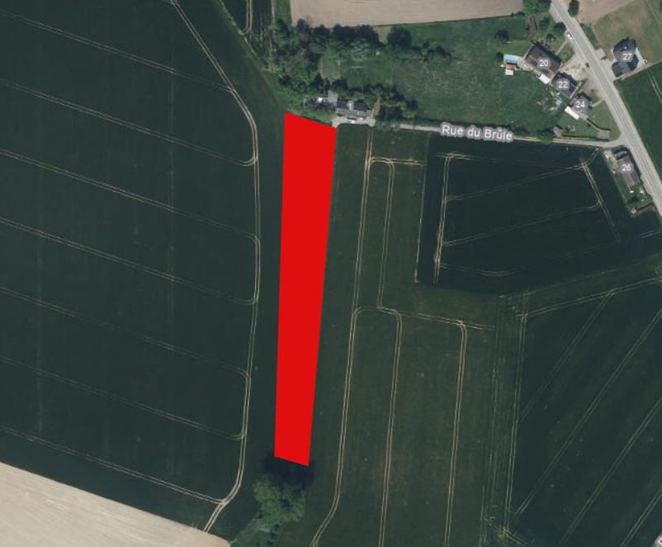

Le jardin de la salle de Rouveroy
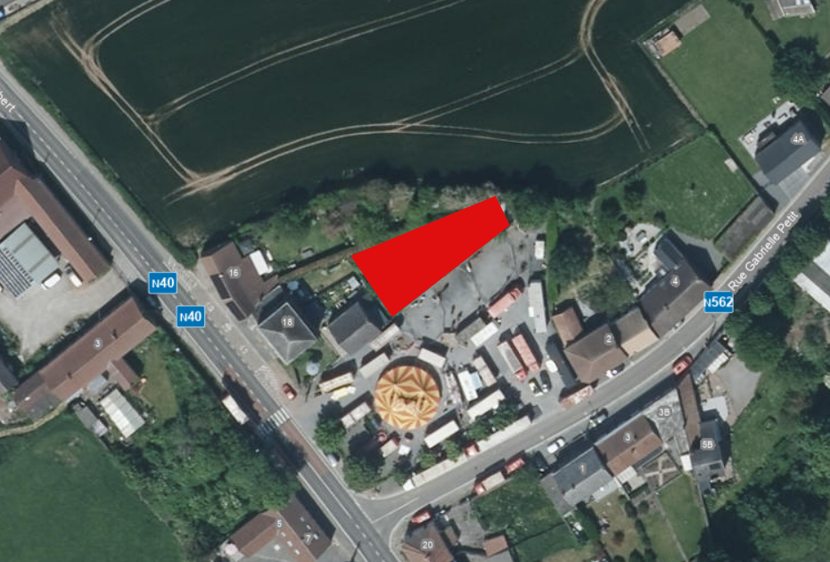
Parcelle le long du RAVeL à Peissant
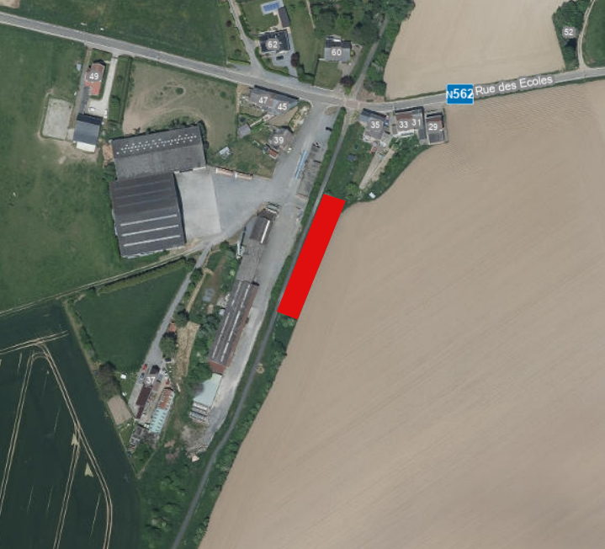

Le Marais à Peissant
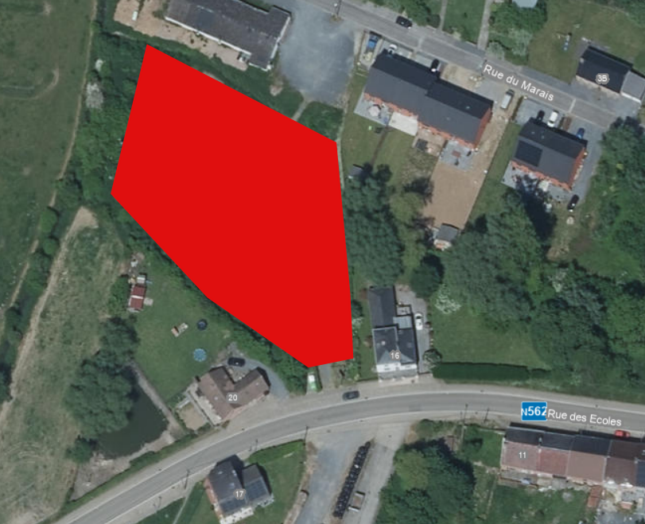7

Cimetière d’Haulchin


